Уже III «Слёт юных изобретателей»!

 | С 27 октября по 2 ноября 2018 года на базе экспериментальной площадки ГАНОУ СО «Дворец молодежи» по профориентационной деятельности и техническому творчеству состоялось открытие уже ставшего традиционным Проекта III «Слёт юных изобретателей». В этом году в отборочных тестах участвовали школьники в возрасте от 8 до 10 лет, обучающиеся по техническому направлению «LEGO-конструирование».
В программу Слёта входили не только подготовка и проведение робототехнических соревнований, но и организация выставки «Роботы - помощники» с презентациями моделей – участников, а также интересные и познавательные поездки.
Участники Слёта побывали в МАОУ ДО «Центр образования и профессиональной ориентации» (г. В.Пышма), где для них сотрудниками этого образовательного учреждения была подготовлена разносторонняя познавательная программа, состоявшая из 5 модулей: профориетнация, Программа «Профи-I»; Робот, собираемый на базе образовательного набора LEGO EV3; Технодизайн (на базе программного обеспечения CorolDraw, лазерно-гравировальный станок); Зd-моделирование, знакомство с 3d-ручкой; Робототехника на базе образовательного набора LEGO WeDo. Надолго останется в памяти ребят и путешествие в Музей-шахту г. Березовского, где они узнали много нового о зарождении золотодобычи на Урале и даже спускались в настоящую шахту.
Проект III «Слёт юных изобретателей» запомнился также экскурсией в Парк научных развлечений «NEWTON PARK» - уникальный интерактивный музей науки, открывающий детям и неравнодушным взрослым тайны мироздания (г. Екатеринбург).
Заключительный день III «Слёта юных изобретателей»…Так быстро пролетело время, ребята подружились и стали одной командой, атмосфера в Центре была наполнена положительными эмоциями участников Слёта и организаторов Проекта.

Теплые слова и пожелания дальнейших успехов в обучении LEGO-конструированию и побед в робототехнических соревнованиях разного уровня были сказаны в этот день участникам Слёта администрацией МБОУ ДО УПЦ и гостями церемонии Закрытия Проекта.  Почетные грамоты и памятные подарки, сувениры-магниты с символикой Слета получили все наши юные изобретатели! | 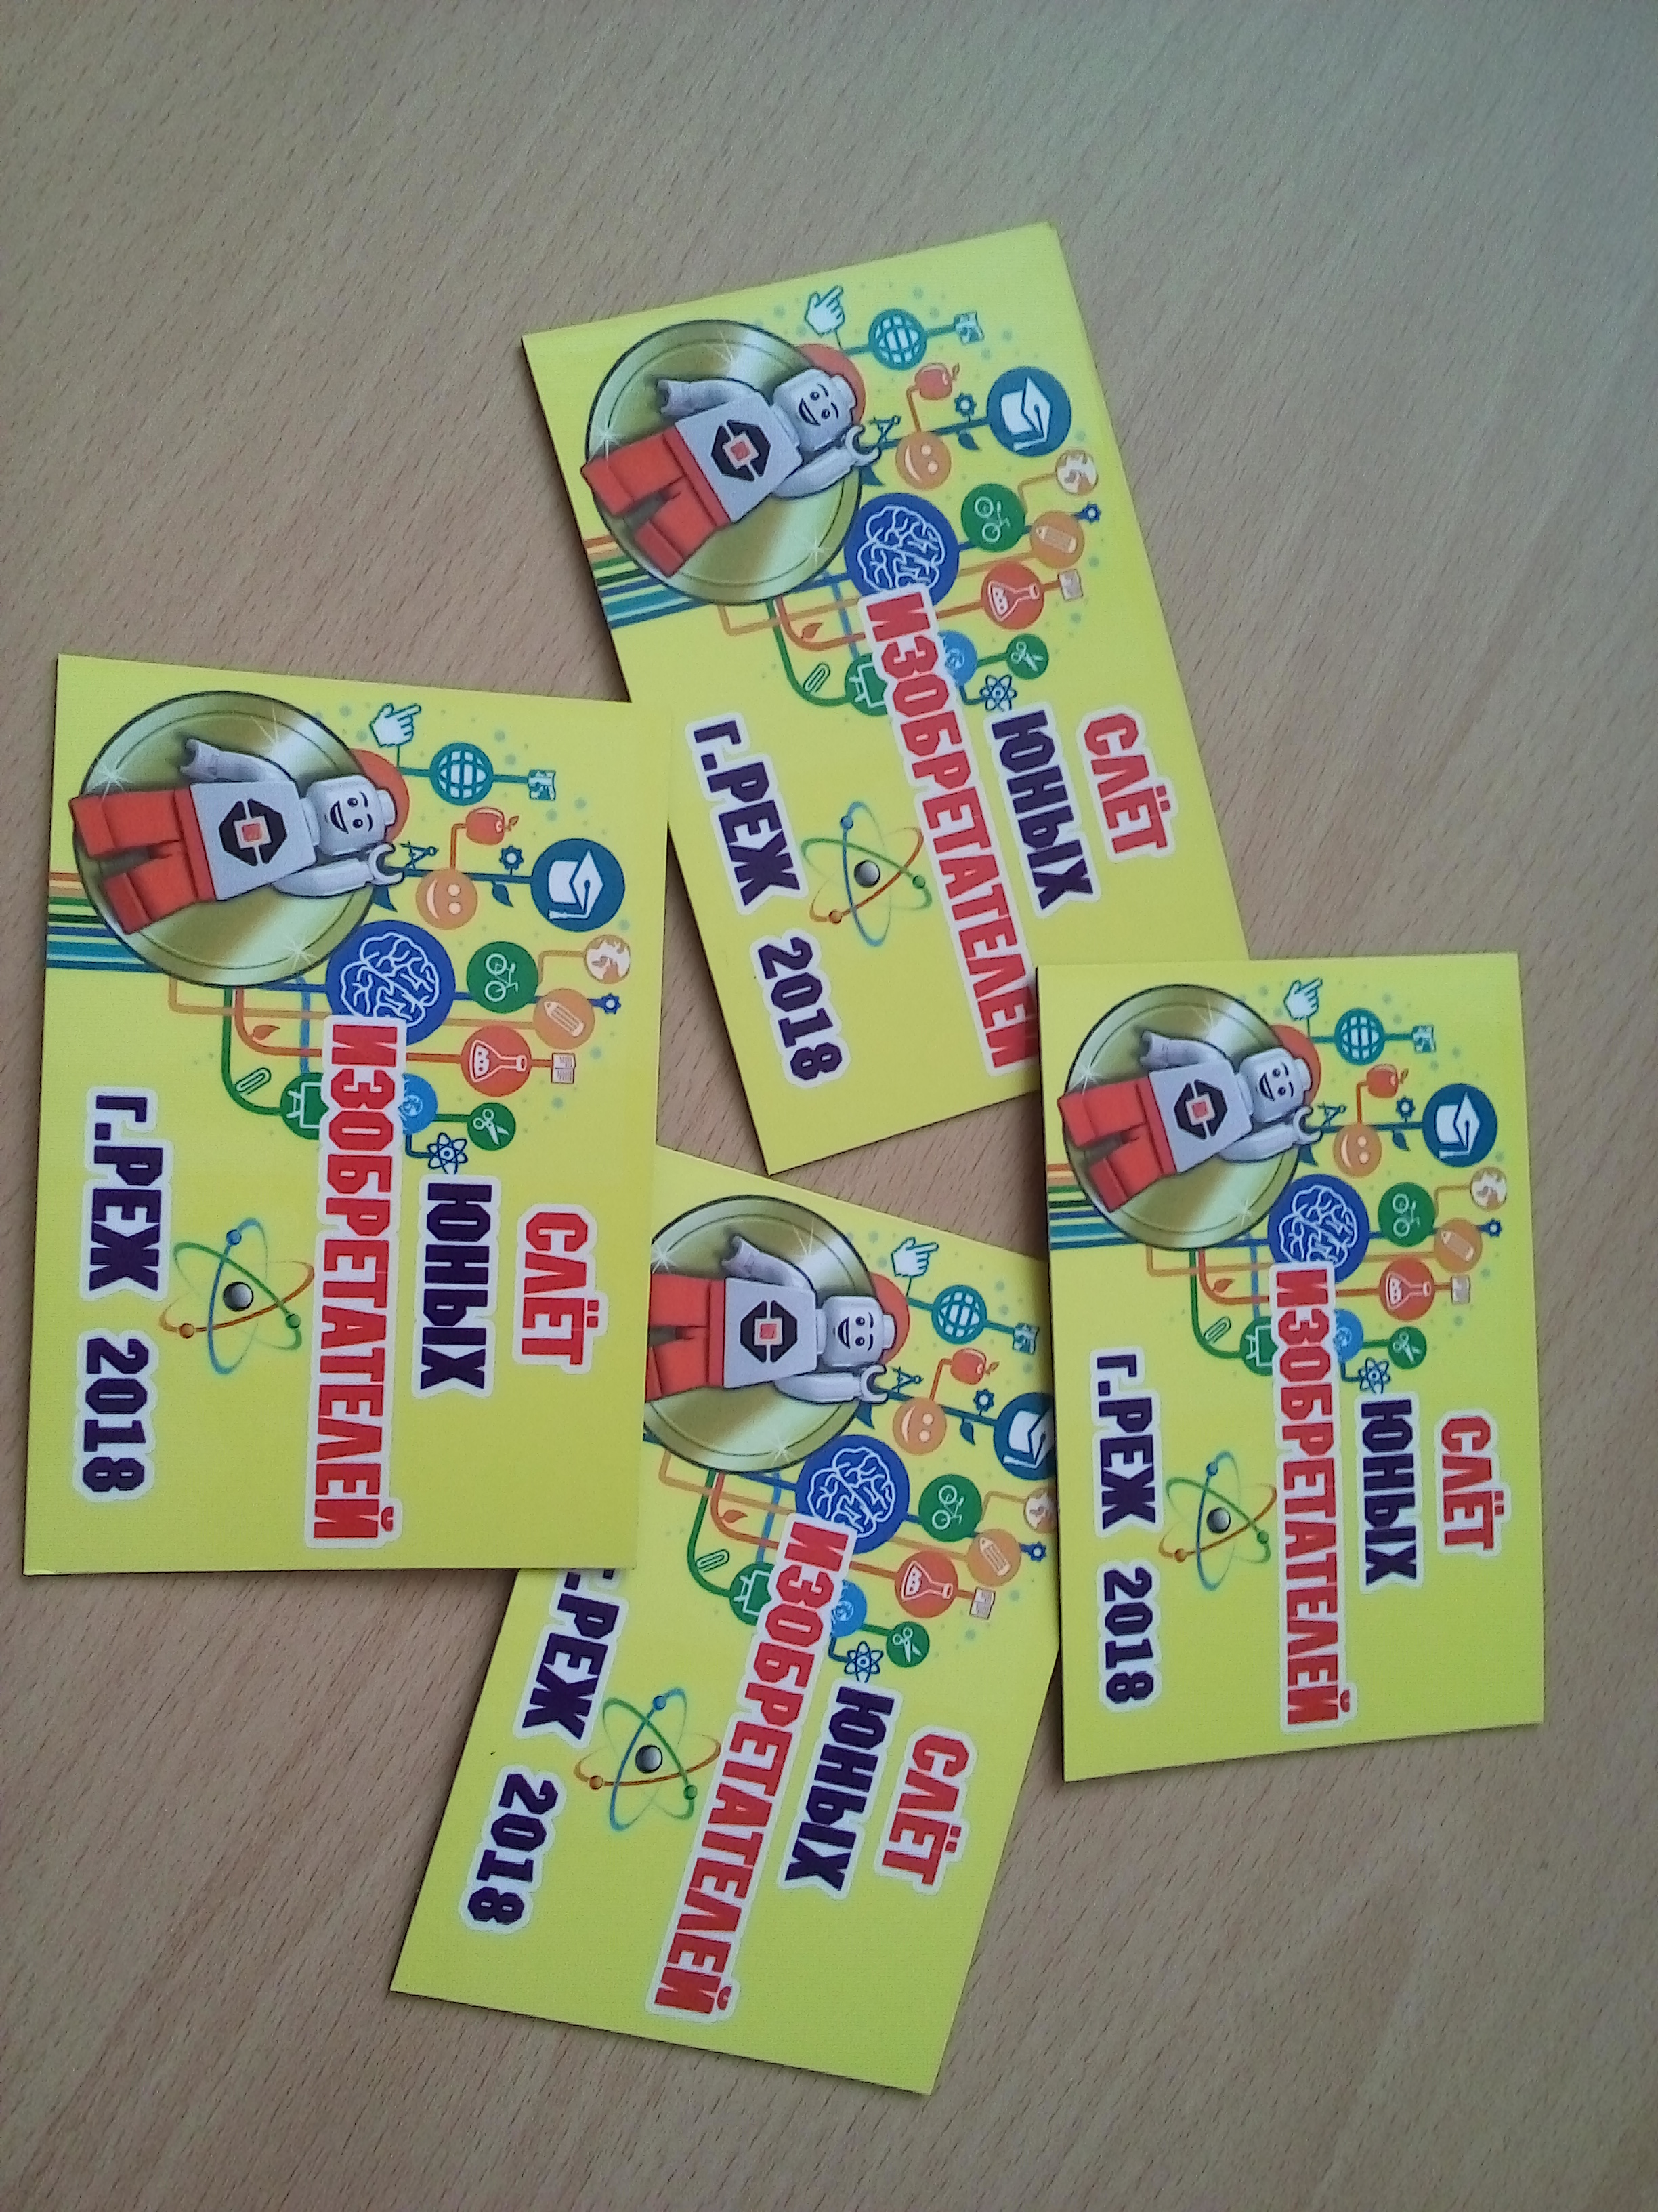
Много позитивных отзывов получили сотрудники МБОУ ДО УПЦ – организаторы Проекта не только от самих ребят – участников, но и от их родителей.
Репортаж о Слёте будет освещен в городской прессе, а именно, в ноябрьском выпуске молодежной газеты «Планета молодых».

Методист МБОУ ДО УПЦ
М.А.Тимофеева

